ЭЛЕКТРОННОЕ ОБУЧЕНИЕ
Учебные материалы по дисциплине «Математика» для учебных групп №101, 104, 105 на период с 30.03.2020г. по 03.04.2020г.

Тема учебных занятий:
- Контрольная работа №6 по теме «Основы тригонометрии».
- Область определения и множество значений, график функции.
Построение графиков функций. Преобразования графиков.
- Практическая работа №56 по теме: «Геометрические преобразования графиков функций».
- Практическая работа №57 по теме: «Определение функций. Построение и чтение графиков функций».
- Монотонность, чётность, нечётность, ограниченность, периодичность.
- Свойства функций. Сложная функция.

Для полного освоения теоретической части указанных тем необходимо использовать учебный материал электронной библиотечной системы (ЭБС) IPRBooks
Адрес сайта ЭБС: http://www.iprbookshop.ru
Рекомендованная для использования литература:
- Математика. Учебное пособие для СПО
Алпатов А.В.
2019, Профобразование, Ай Пи Эр Медиа
- Математика. Учебное пособие
Горюшкин А.П.
2019, Ай Пи Эр Медиа
- Математика. Учебное пособие для СПО
Матвеева Т.А., Рыжкова Н.Г., Шевелева Л.В.
2019, Профобразование, Уральский федеральный университет
- Математика: уравнения и неравенства. Учебное пособие
Некрасова Н.Н., Горяйнов В.В., Чесноков А.С., Сумера С.С.
- Математика. Практикум
Тетруашвили Е.В., Ершов В.В
- «Математика» для профессий и специальностей социально-экономического профиля В.А.Гусев, С.Г.Григорьев, С.В.Иволгина 2016, Москва, Издательский центр «Академия»
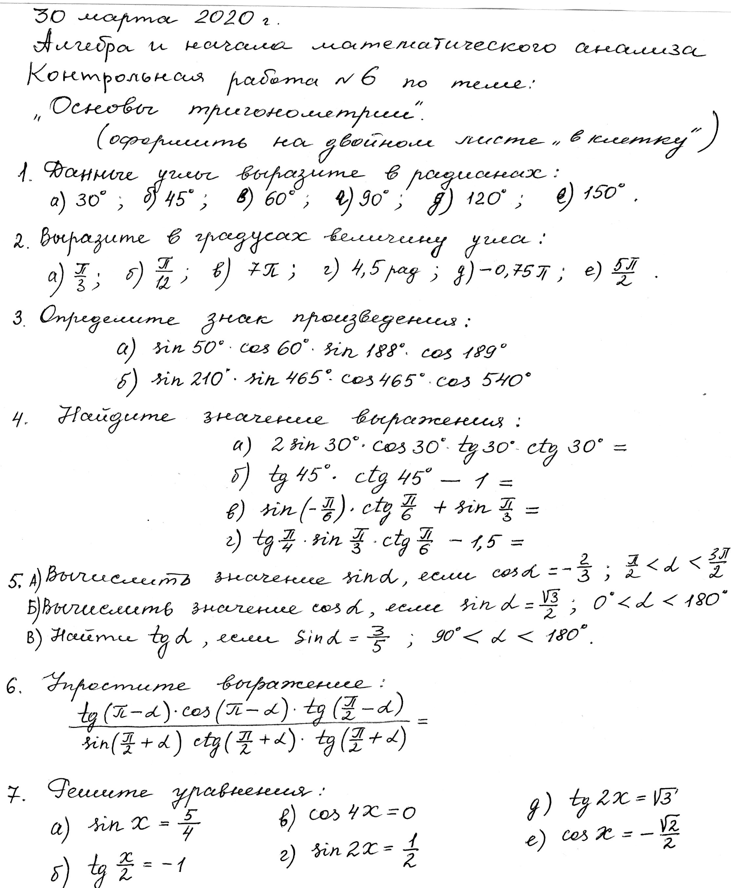

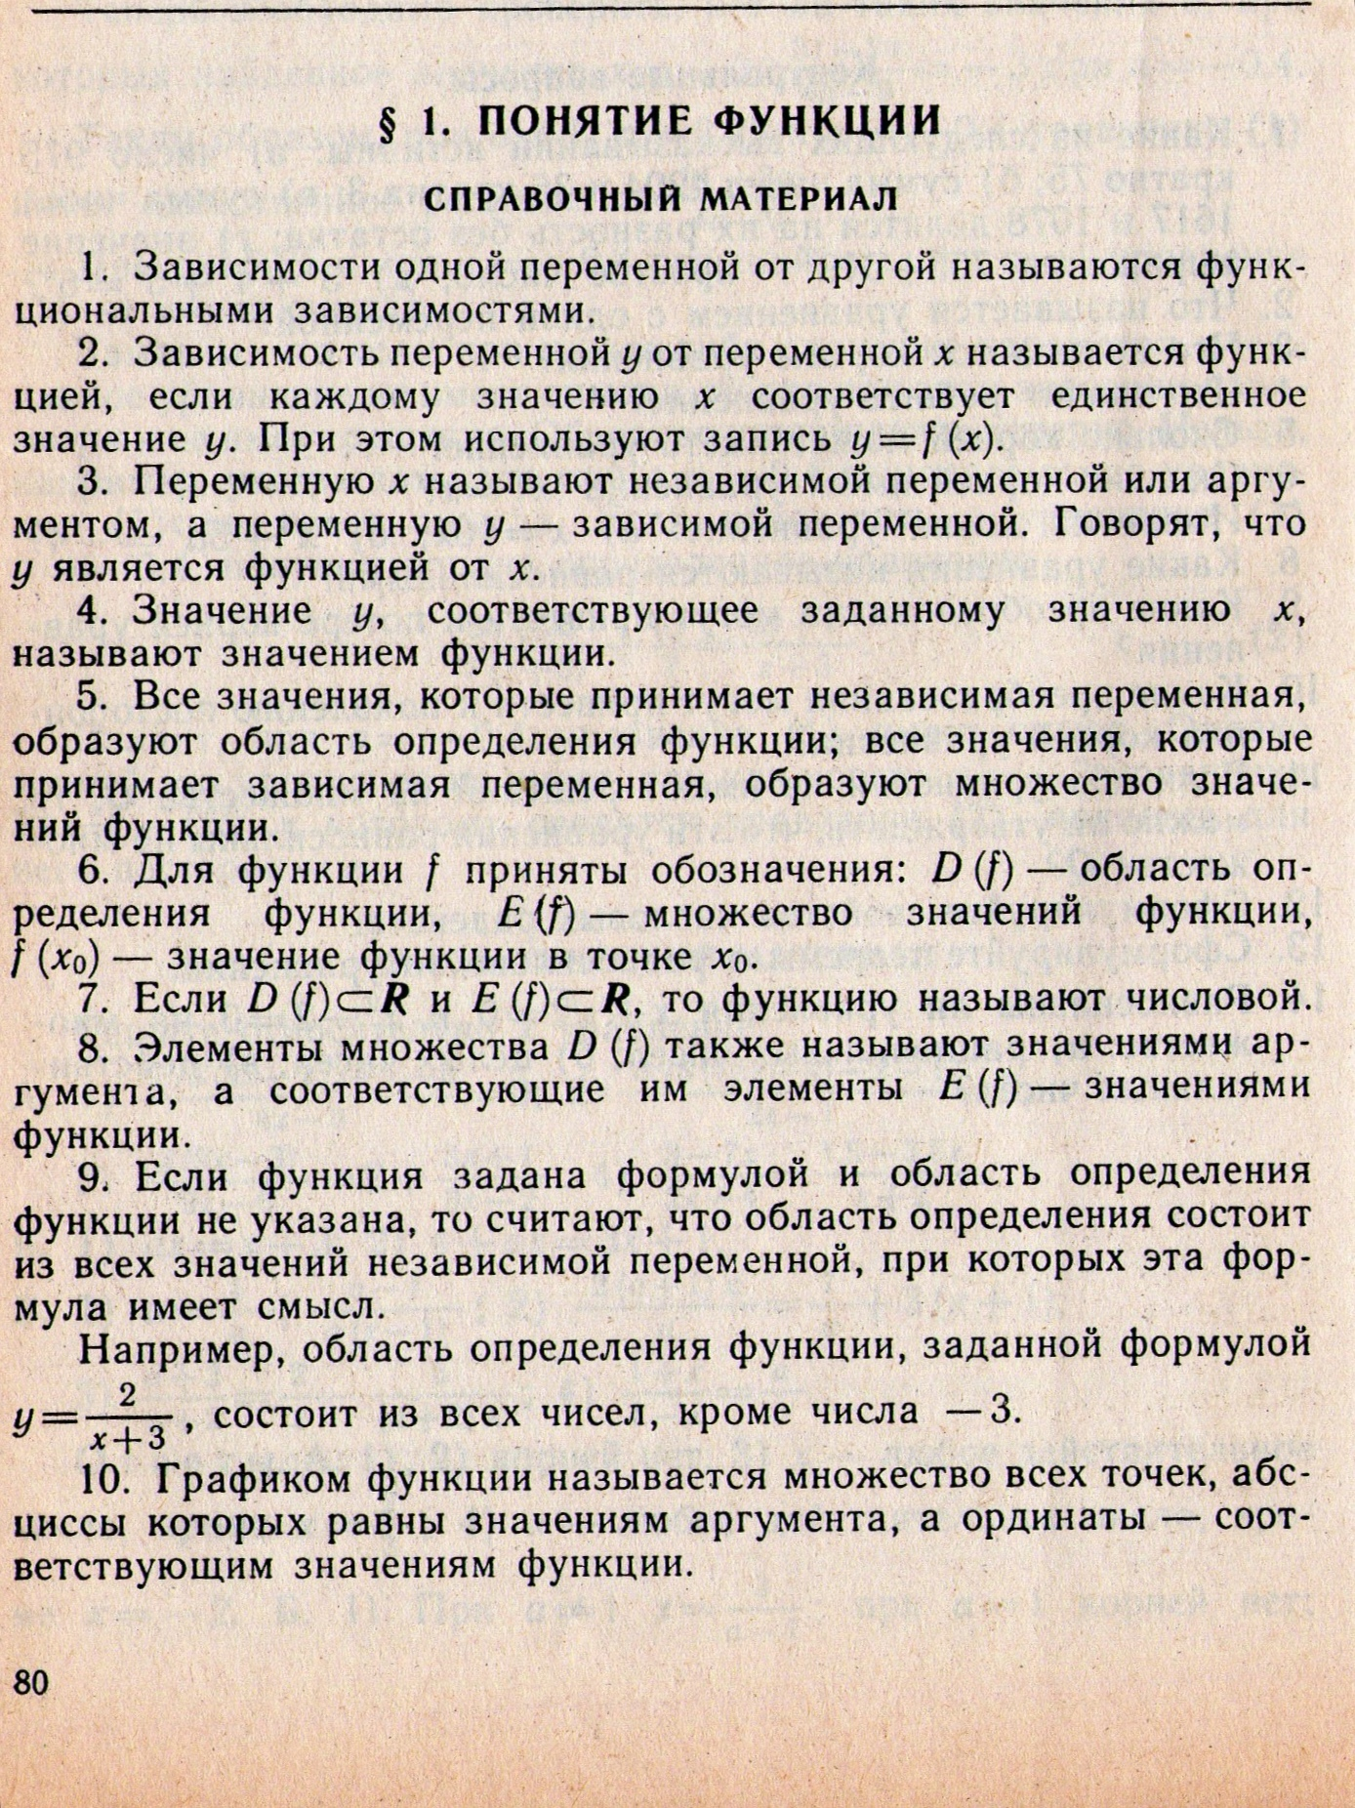
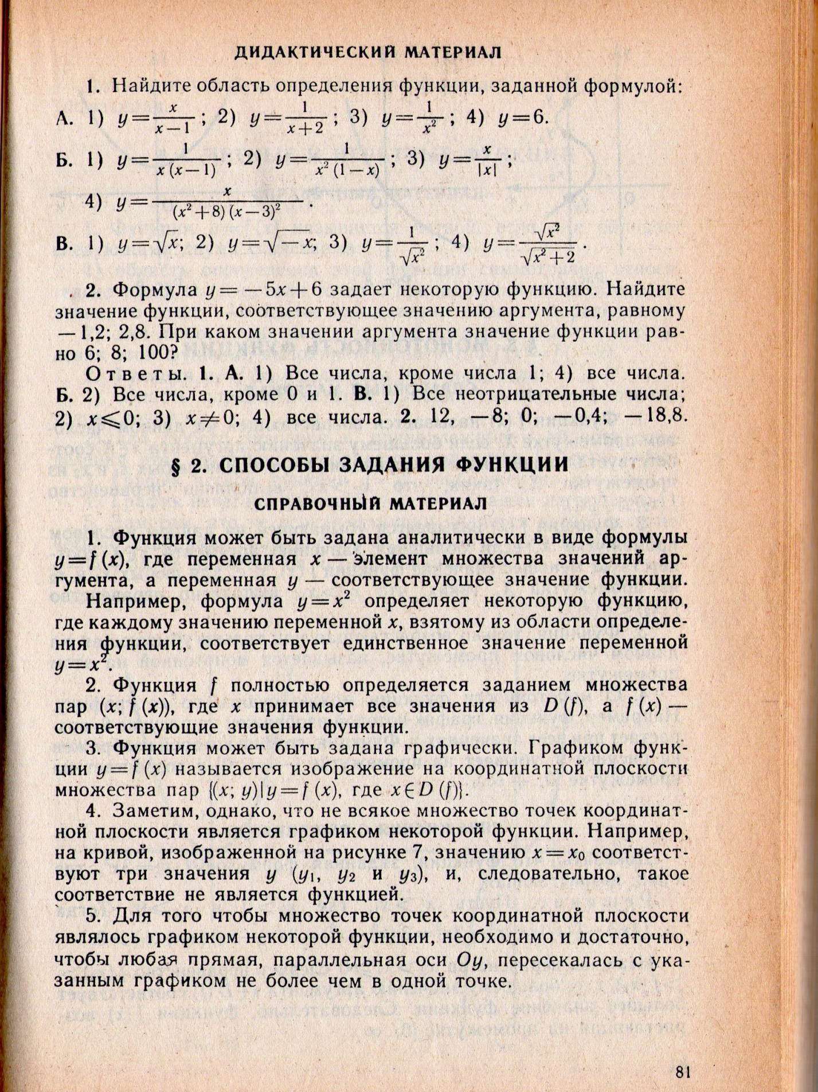

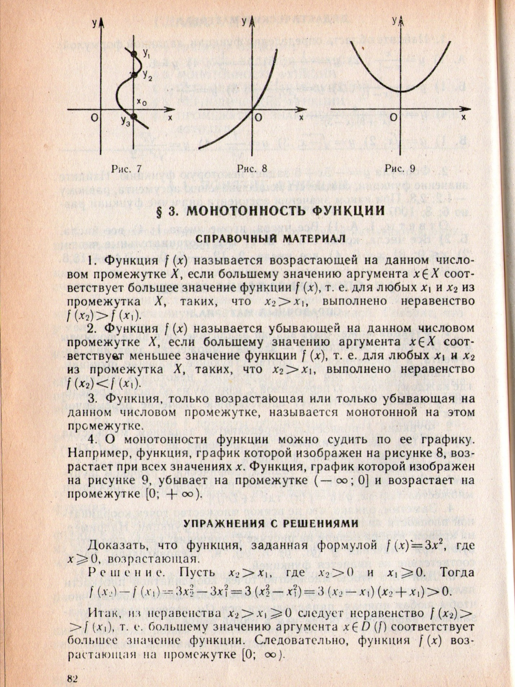

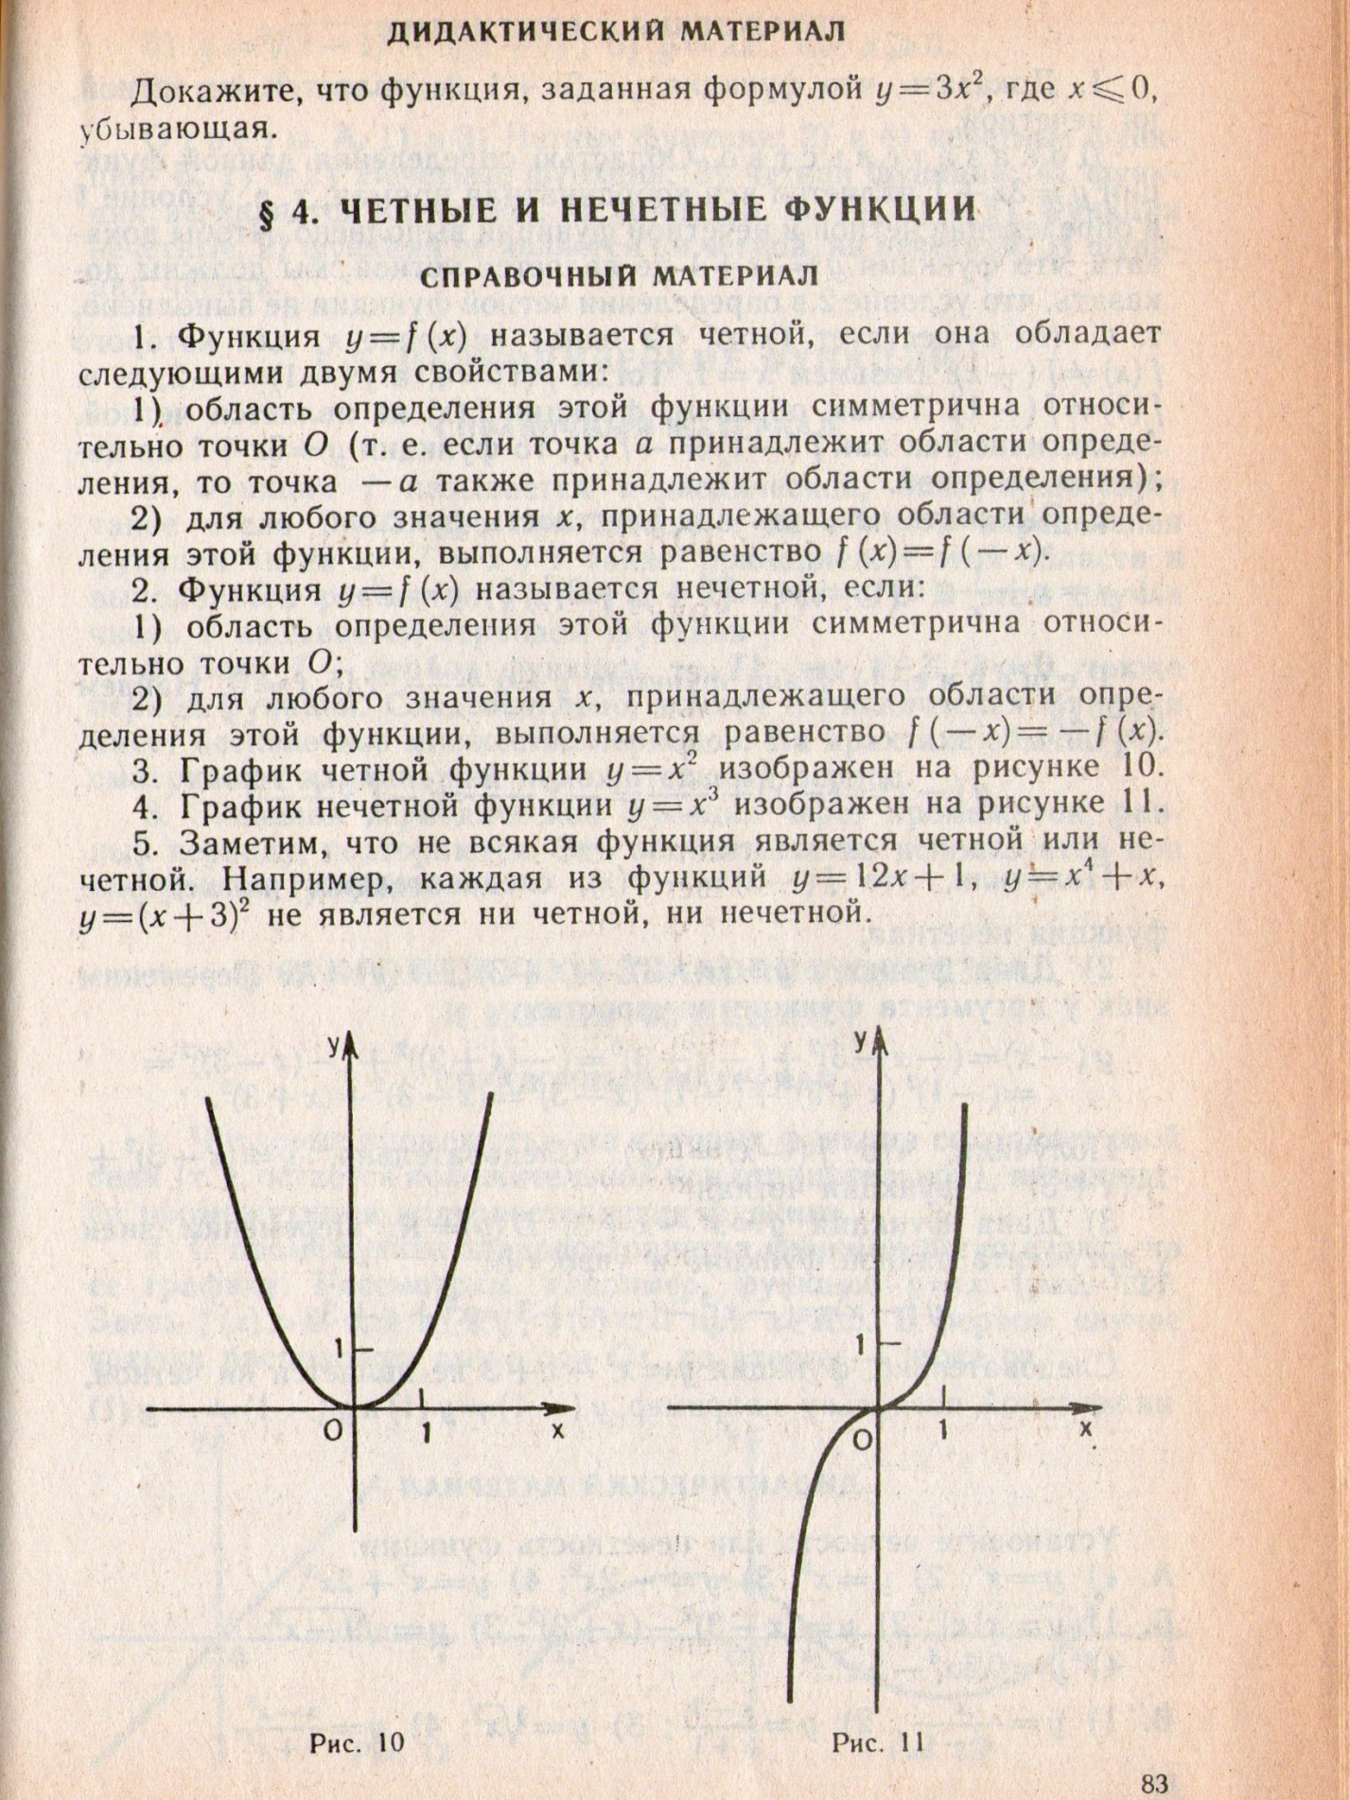

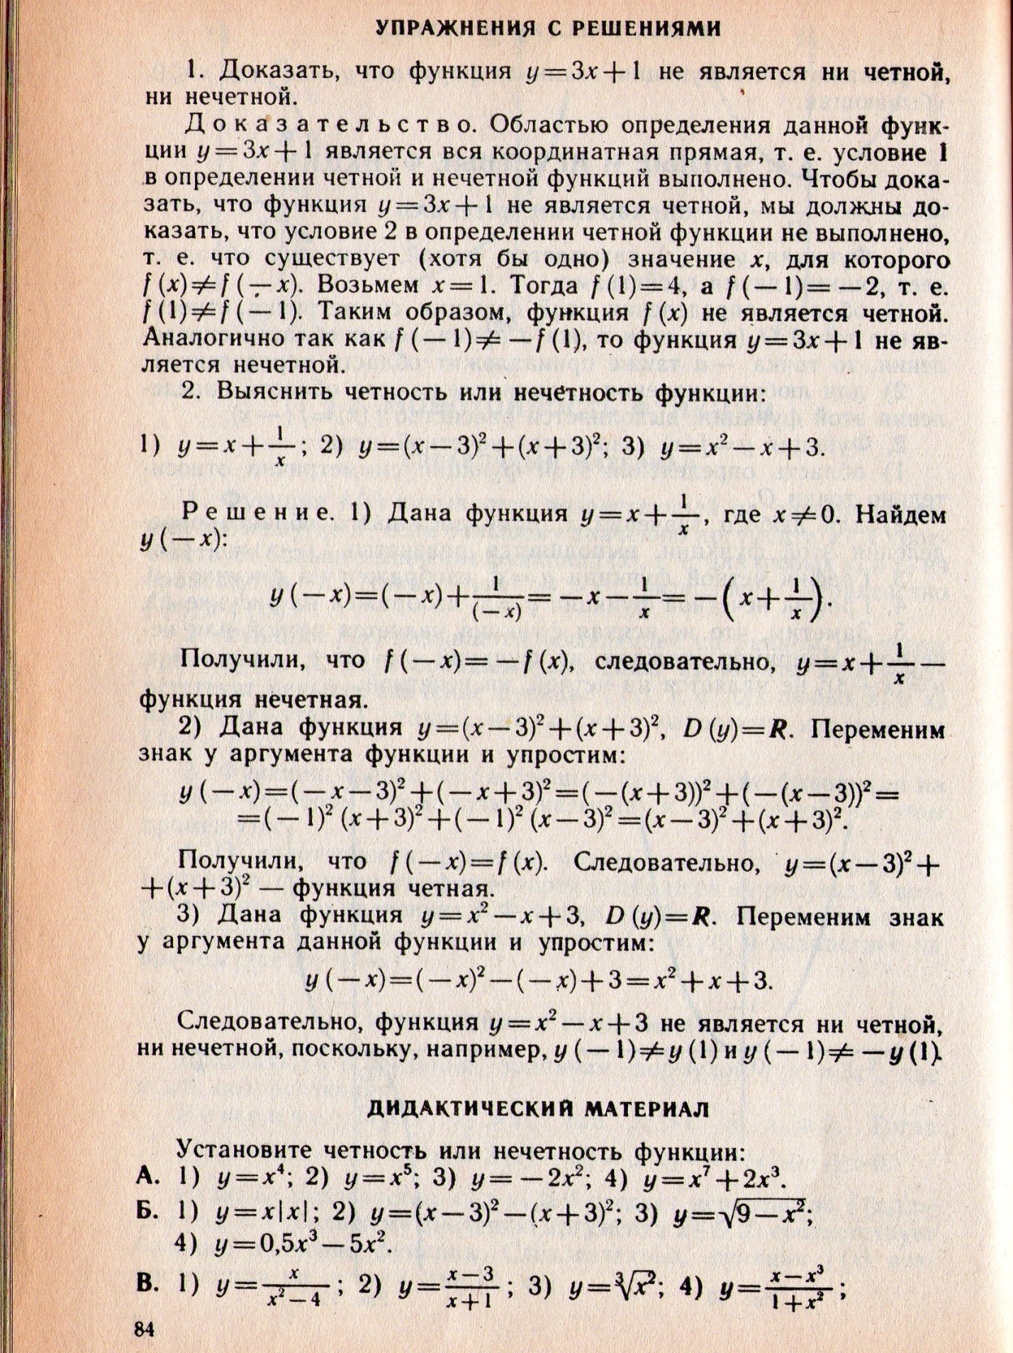

Построение графиков функций.
Преобразования графиков.
Решить упр. № 40; 42
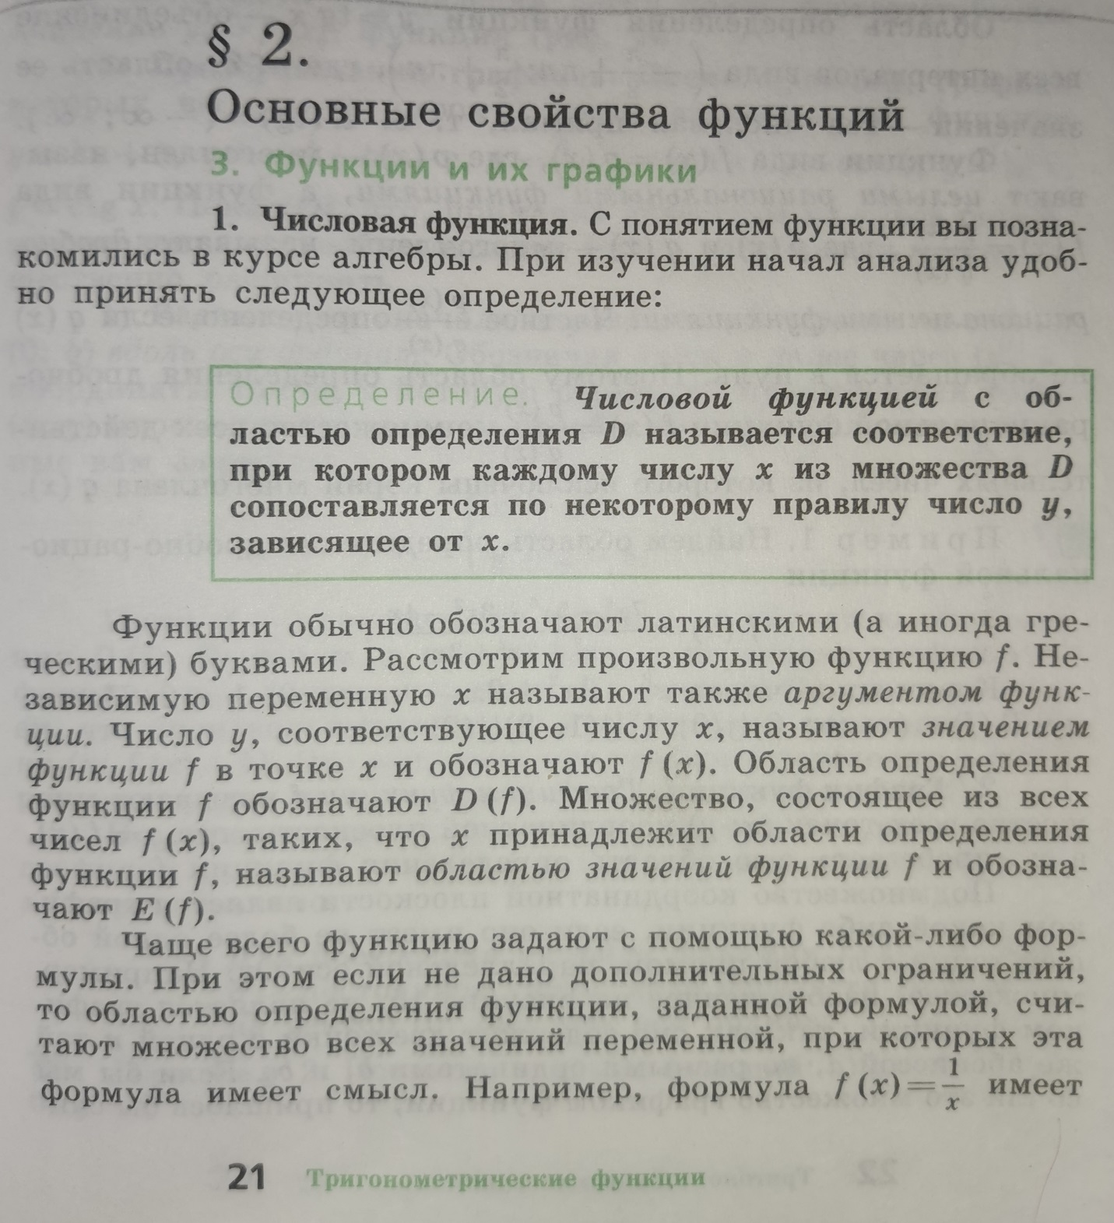
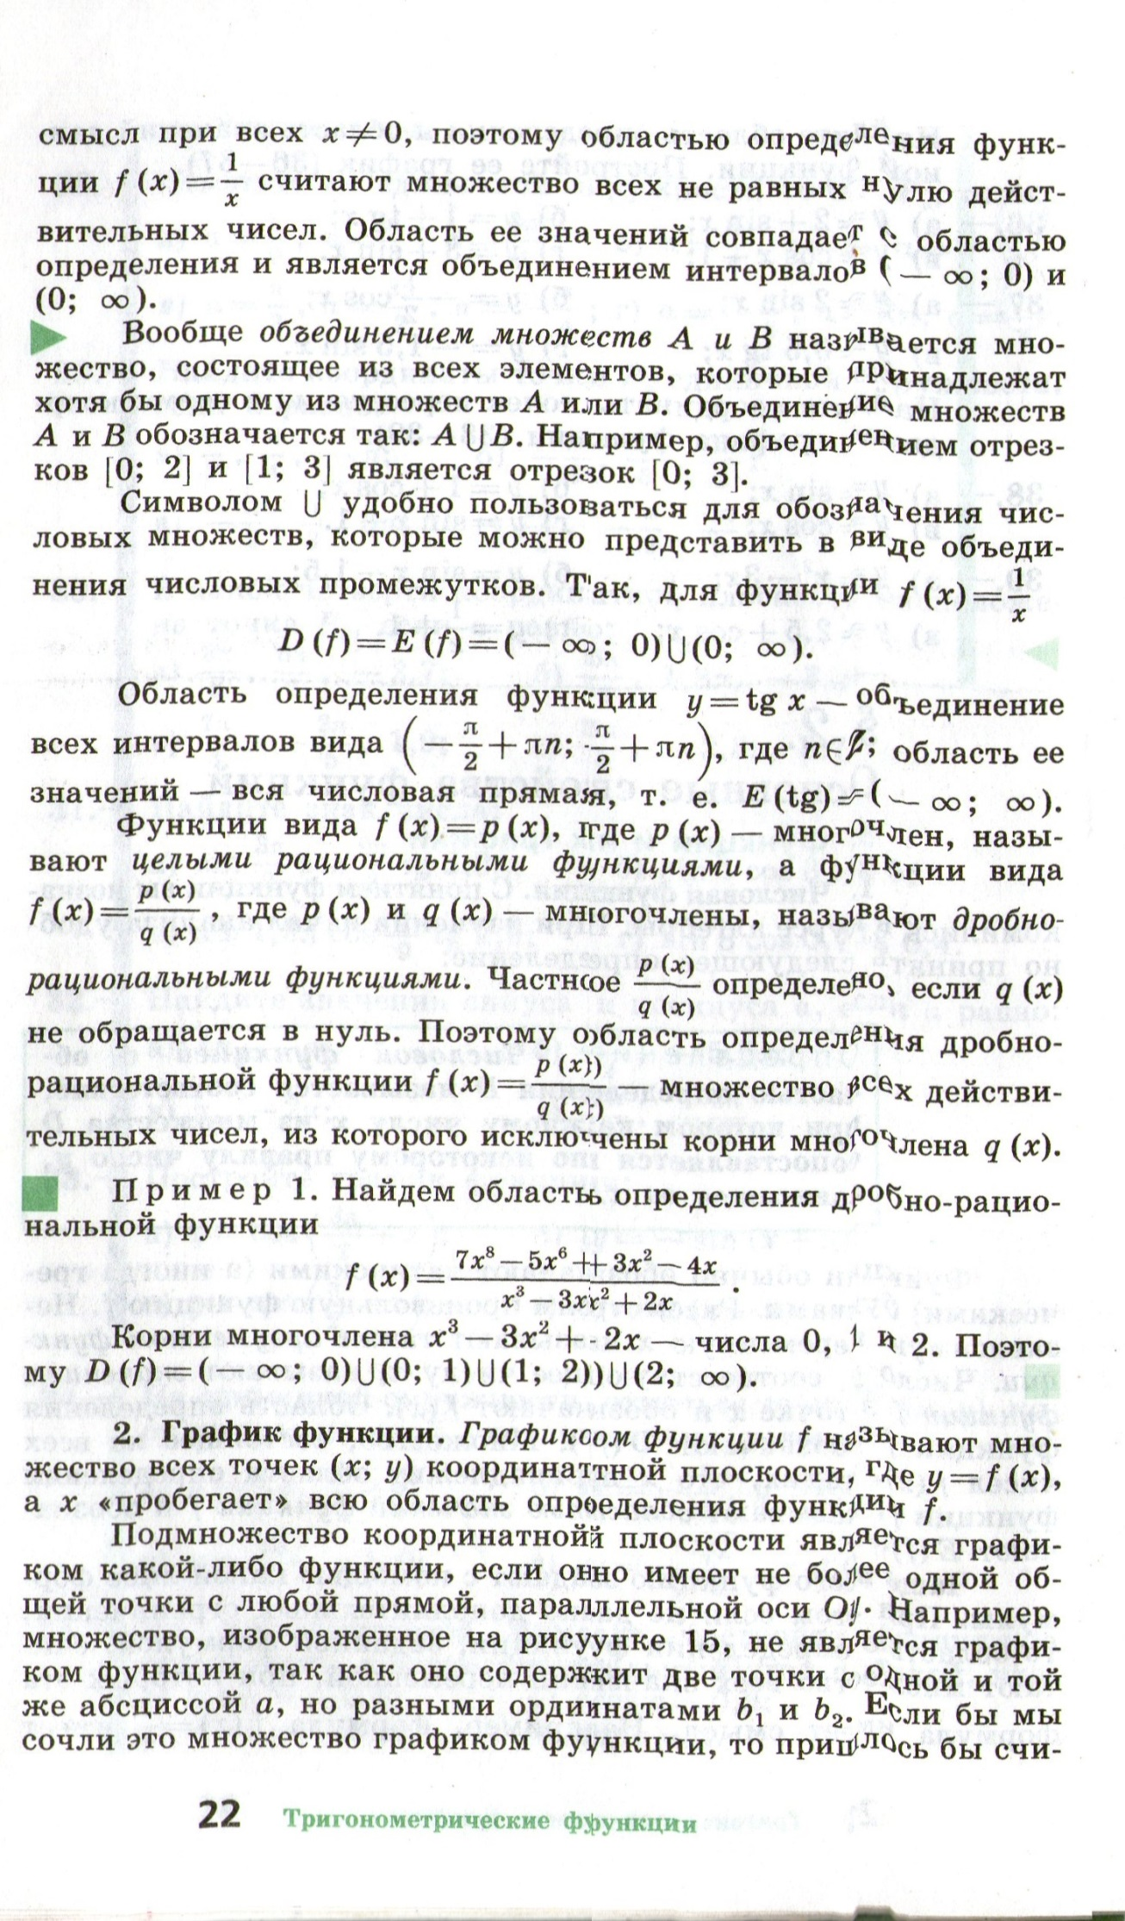
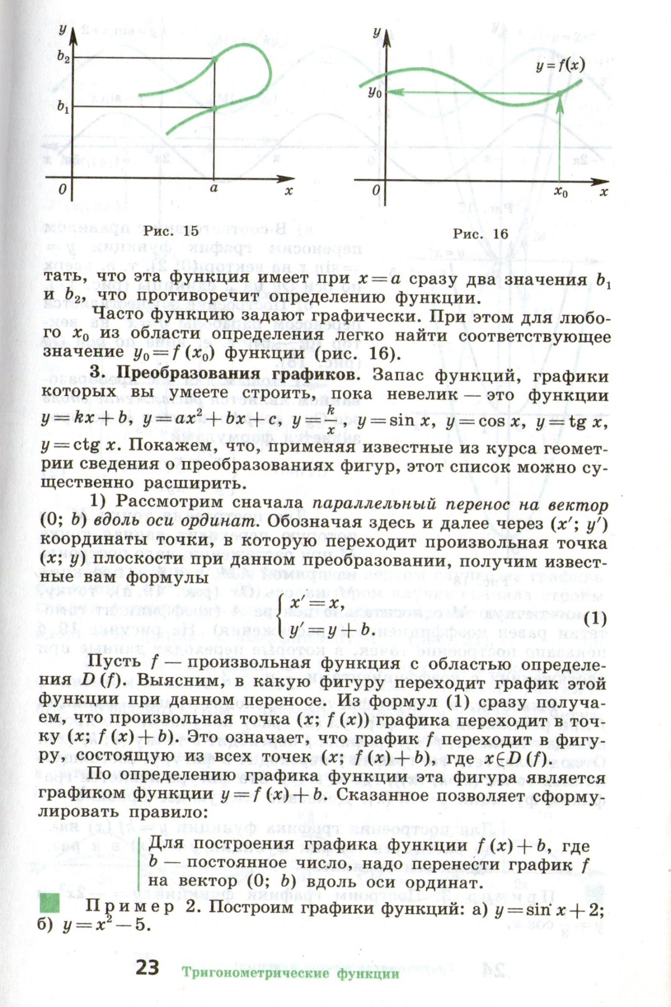
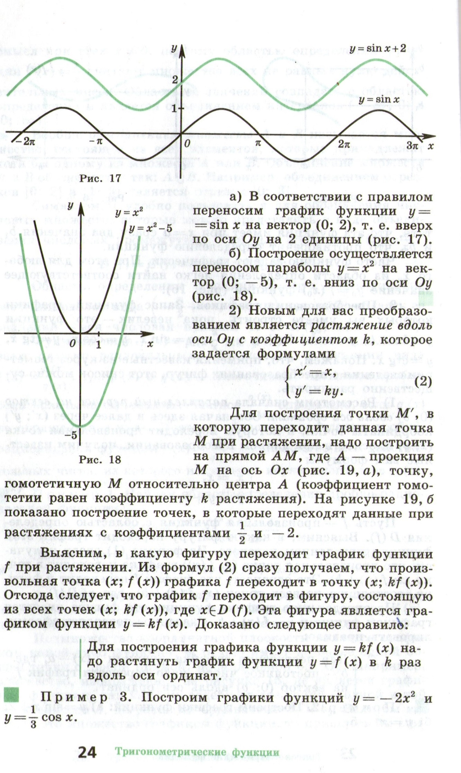
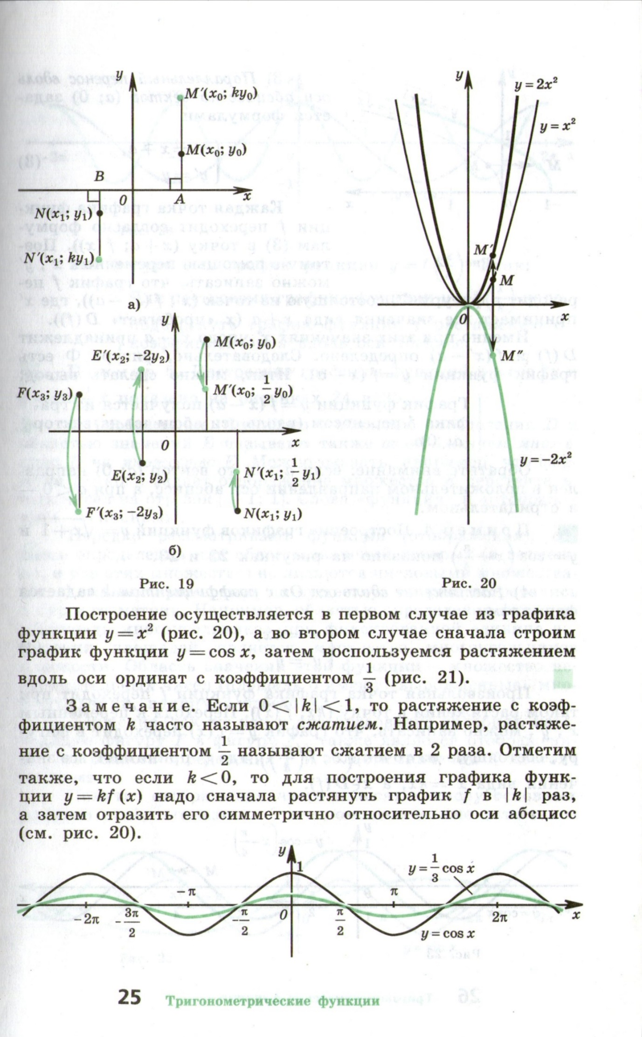
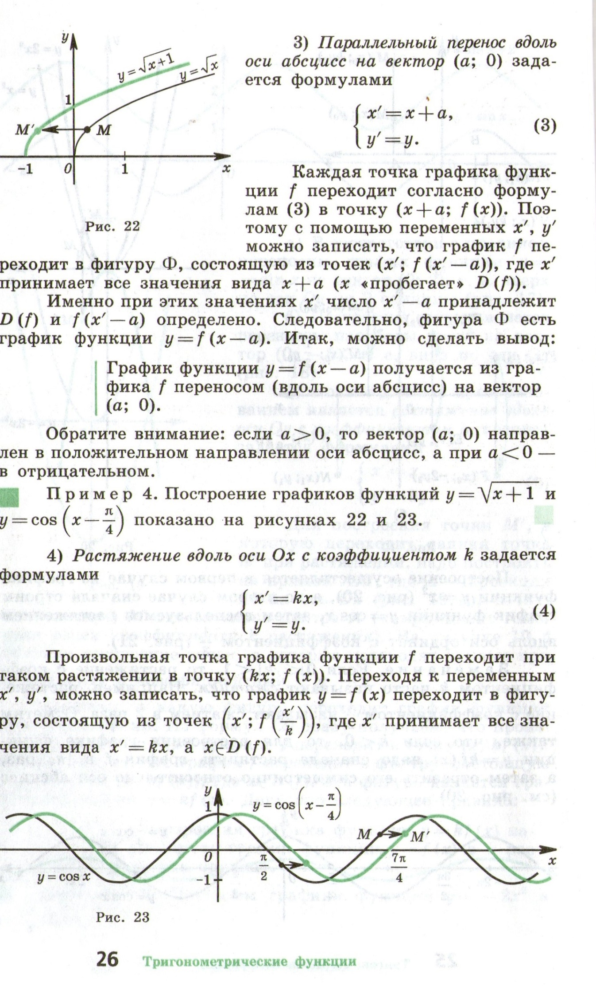
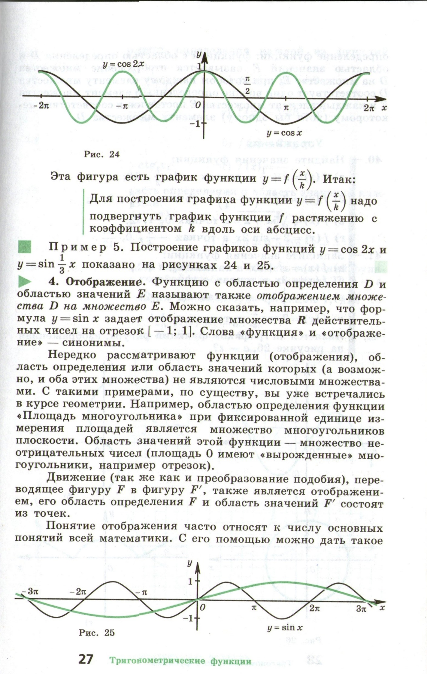
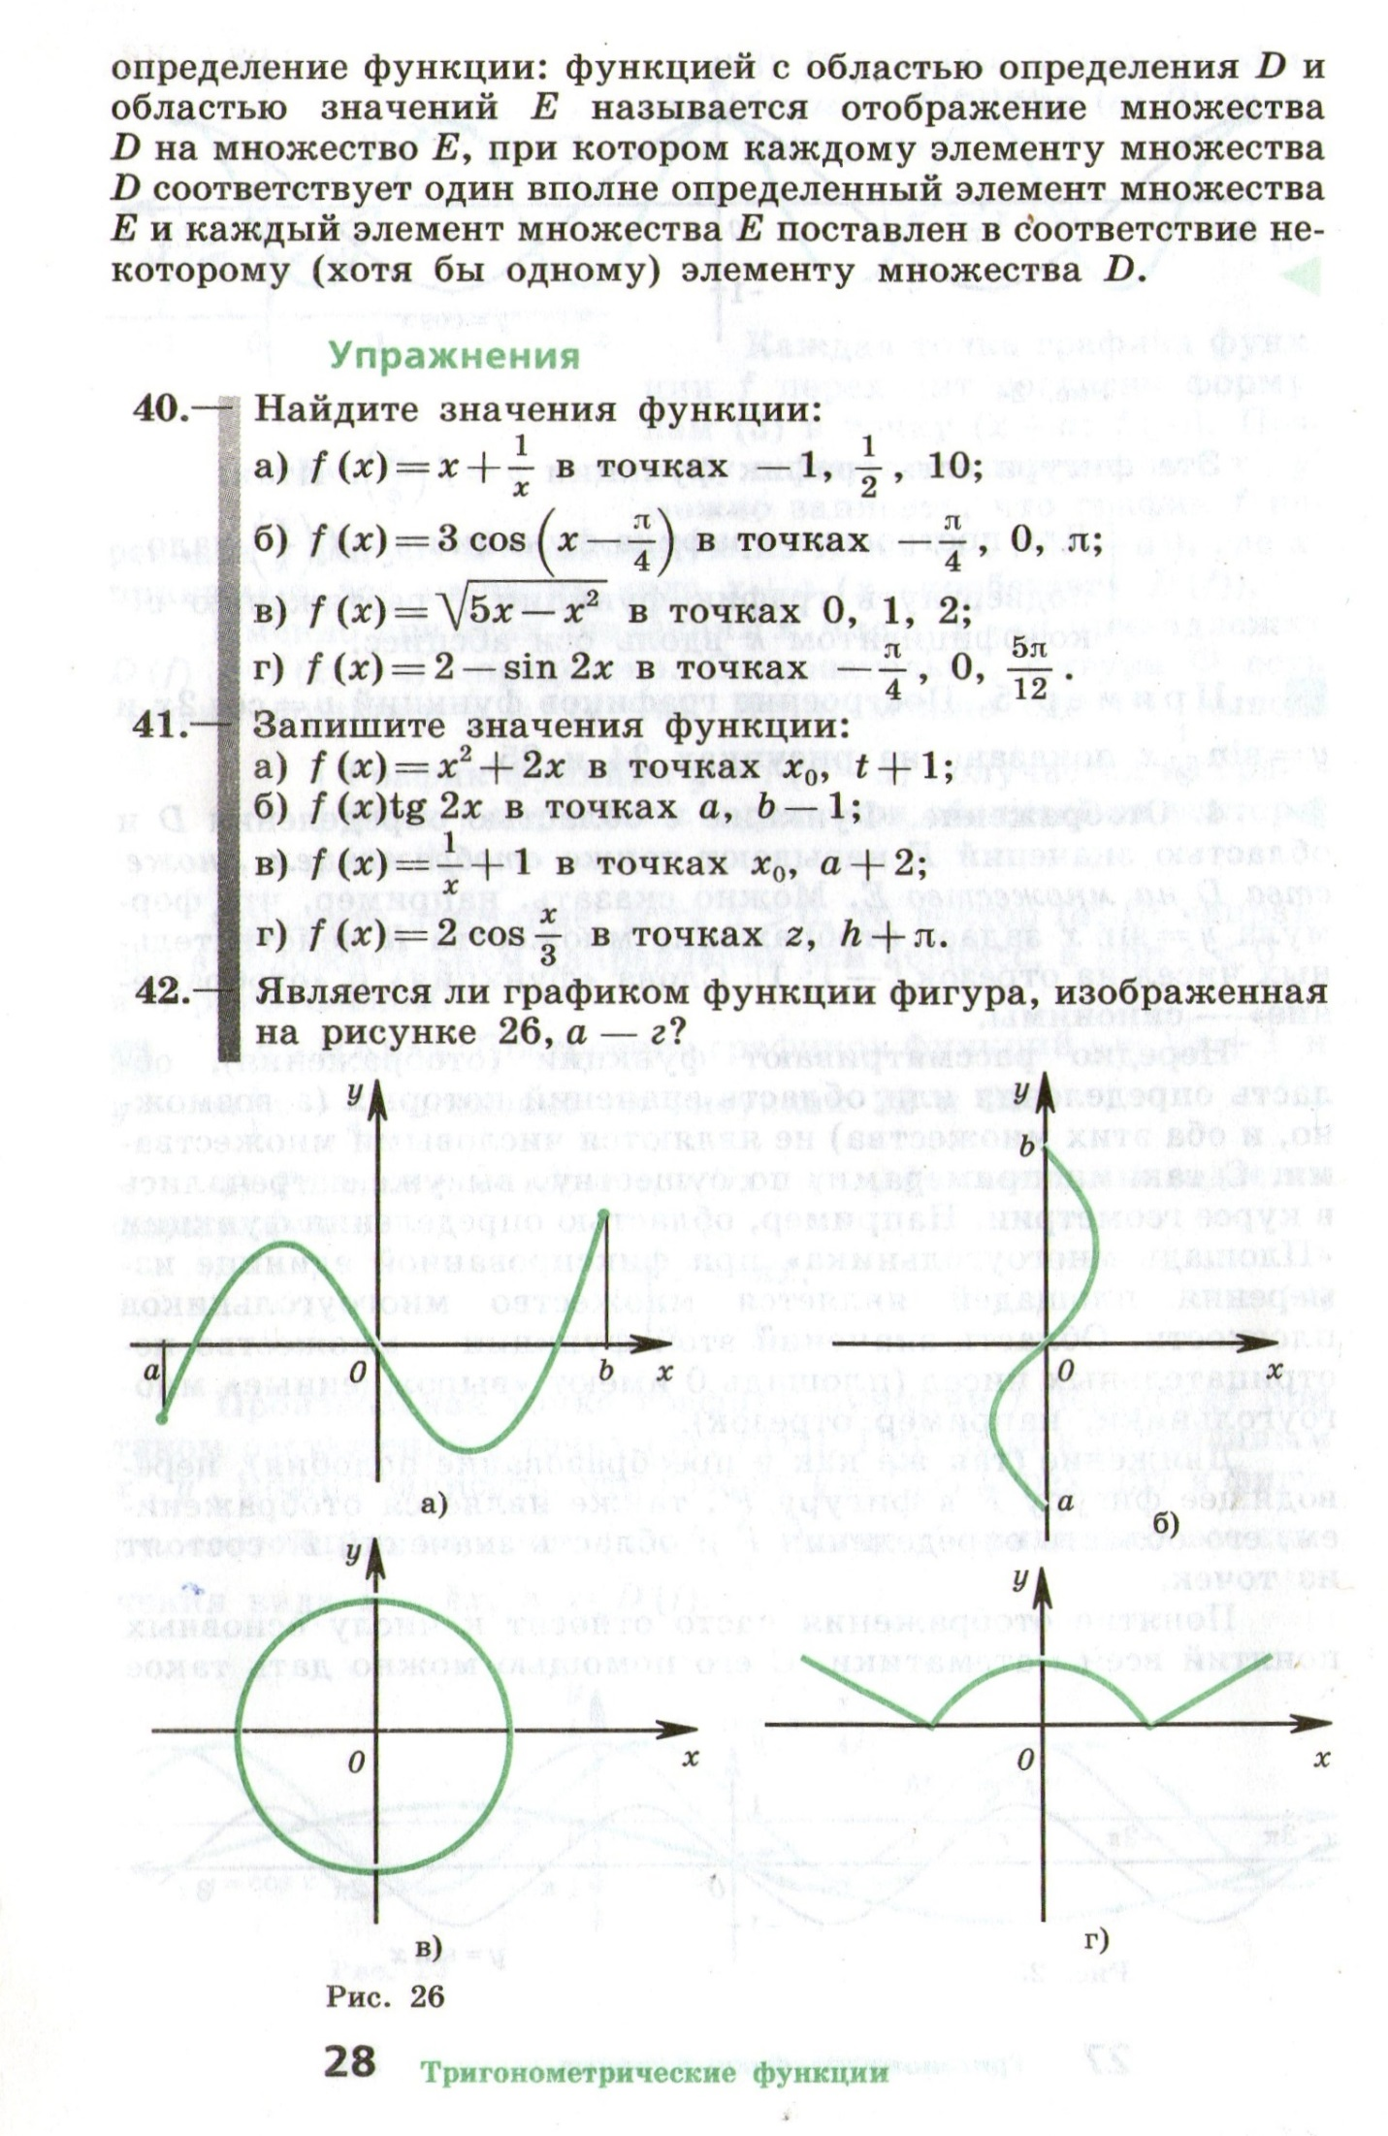
01.04.2020 среда
Практическая работа №56 по теме: «Геометрические преобразования графиков функций».
- оформить в рабочей тетради упражнения с решениями.
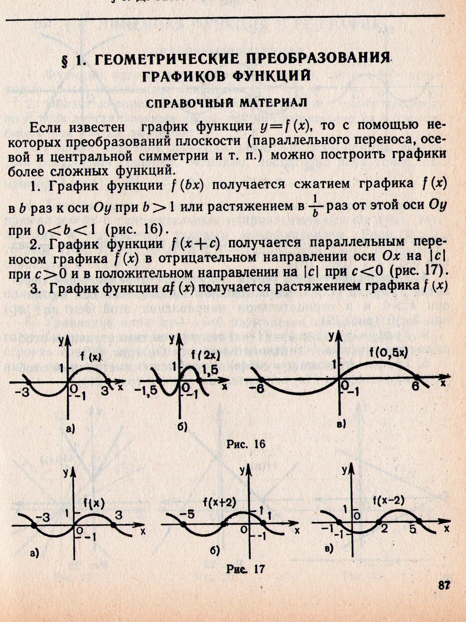
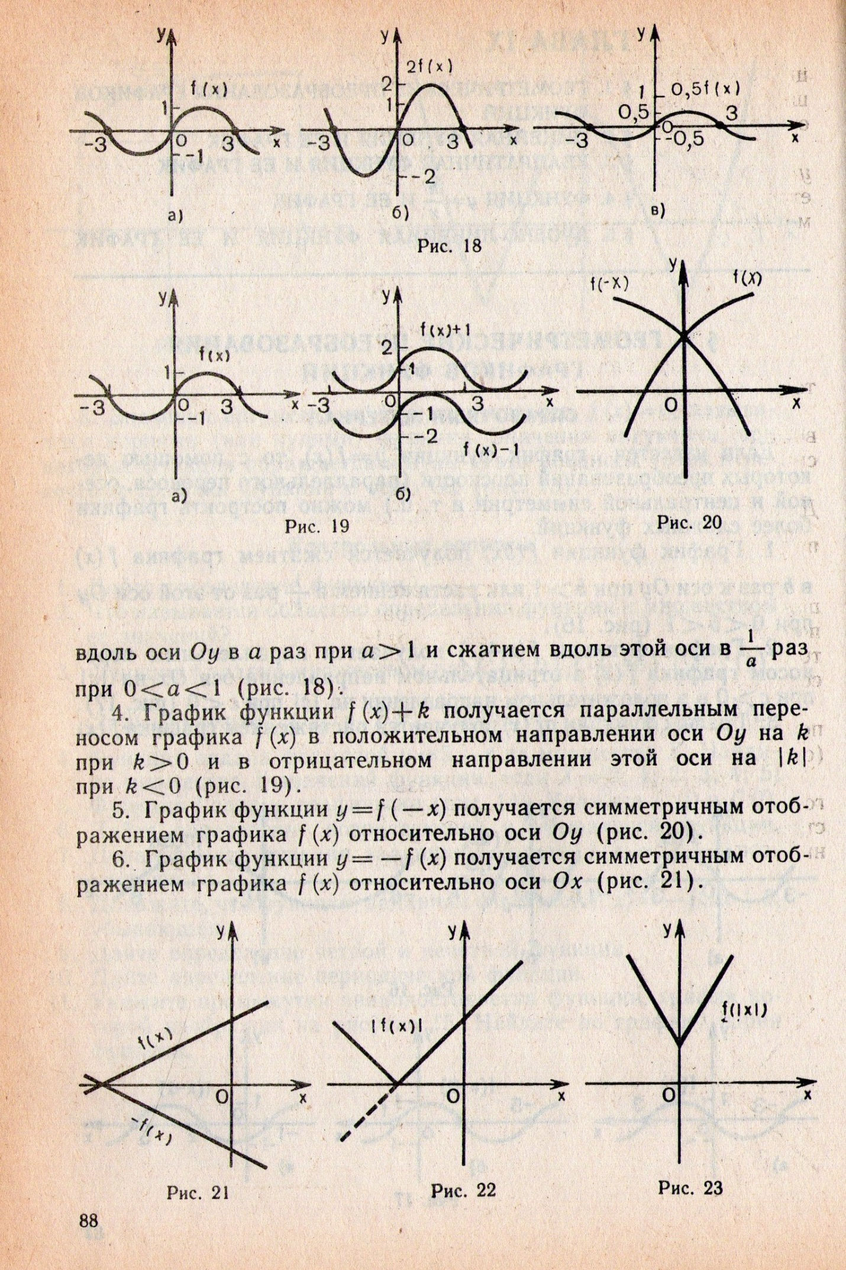
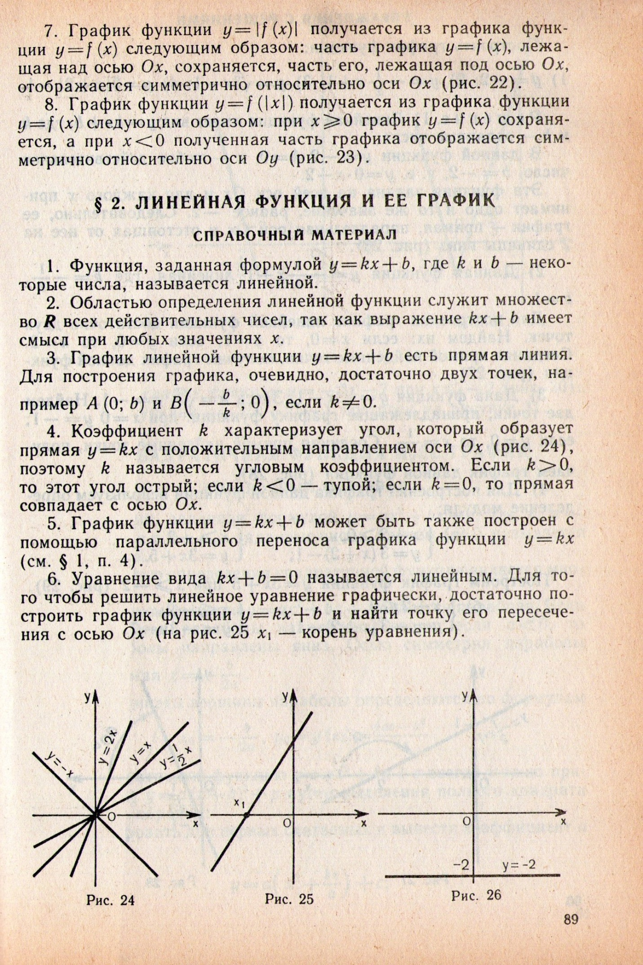
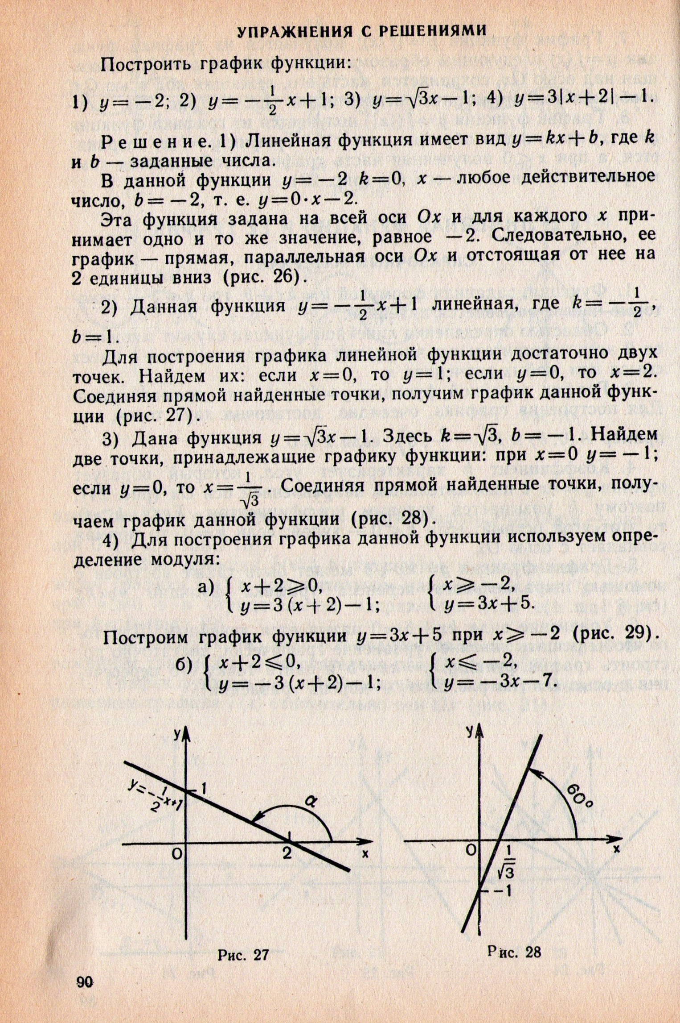
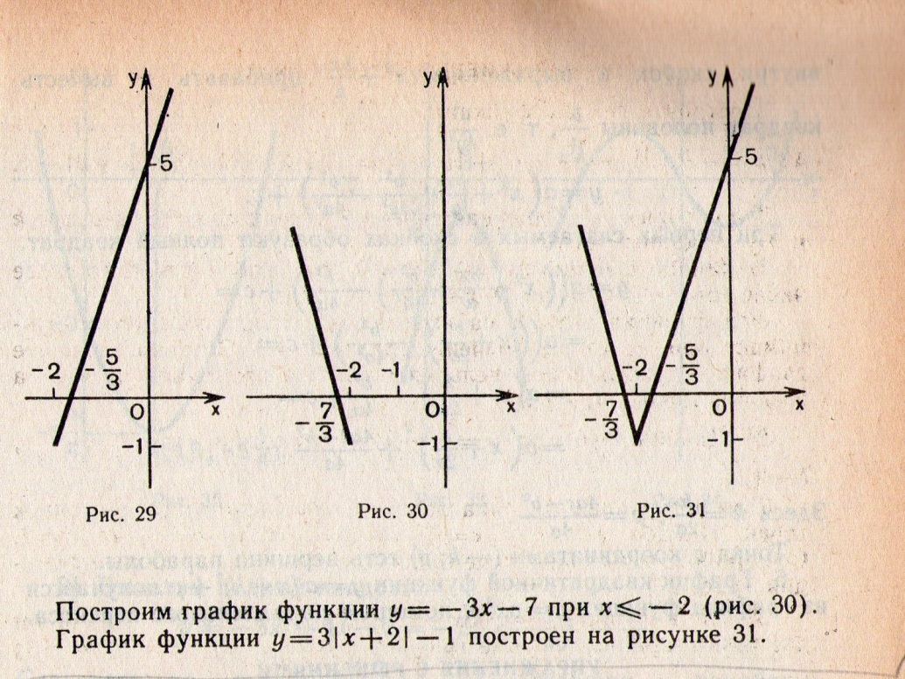
Практическая работа №57 по теме: «Определение функций. Построение и чтение графиков функций».
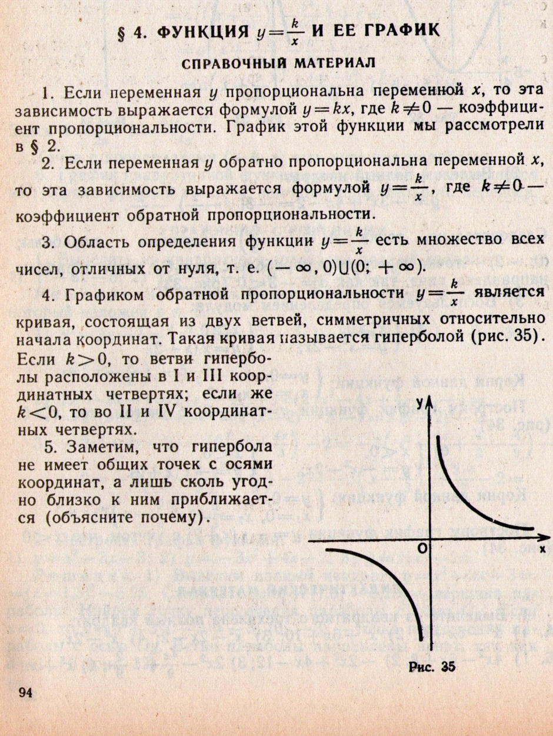

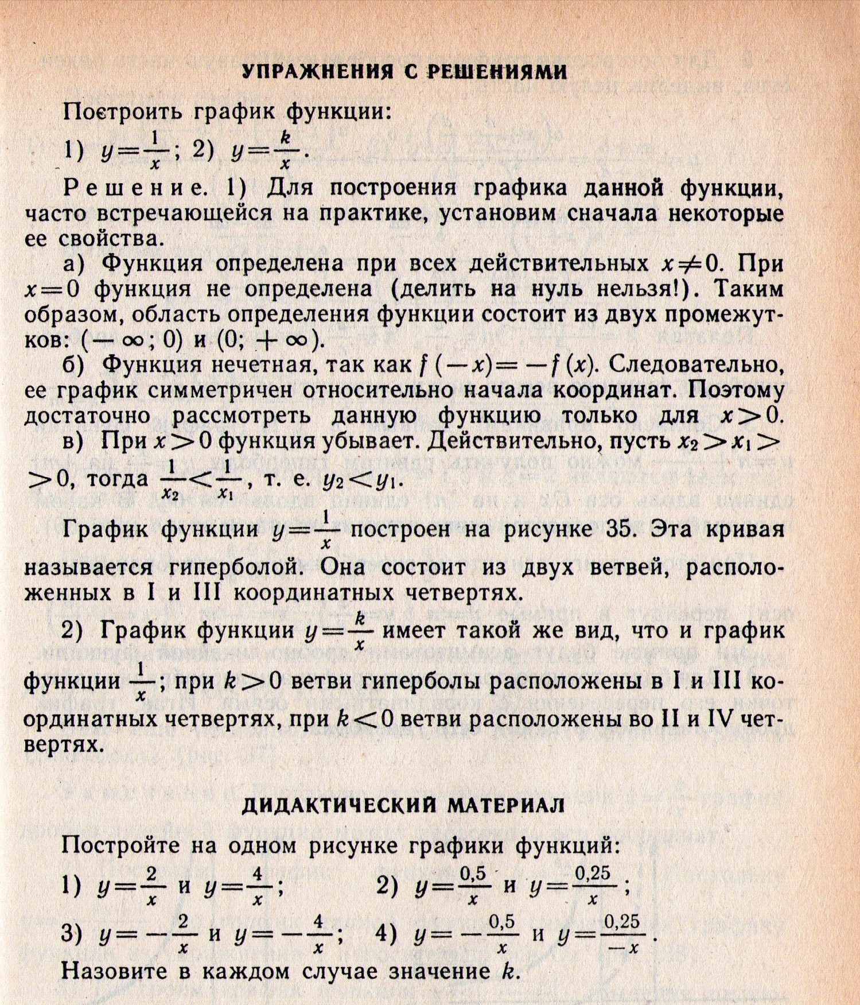

03.04.2020 пятница
Монотонность, чётность, нечётность, ограниченность, периодичность.
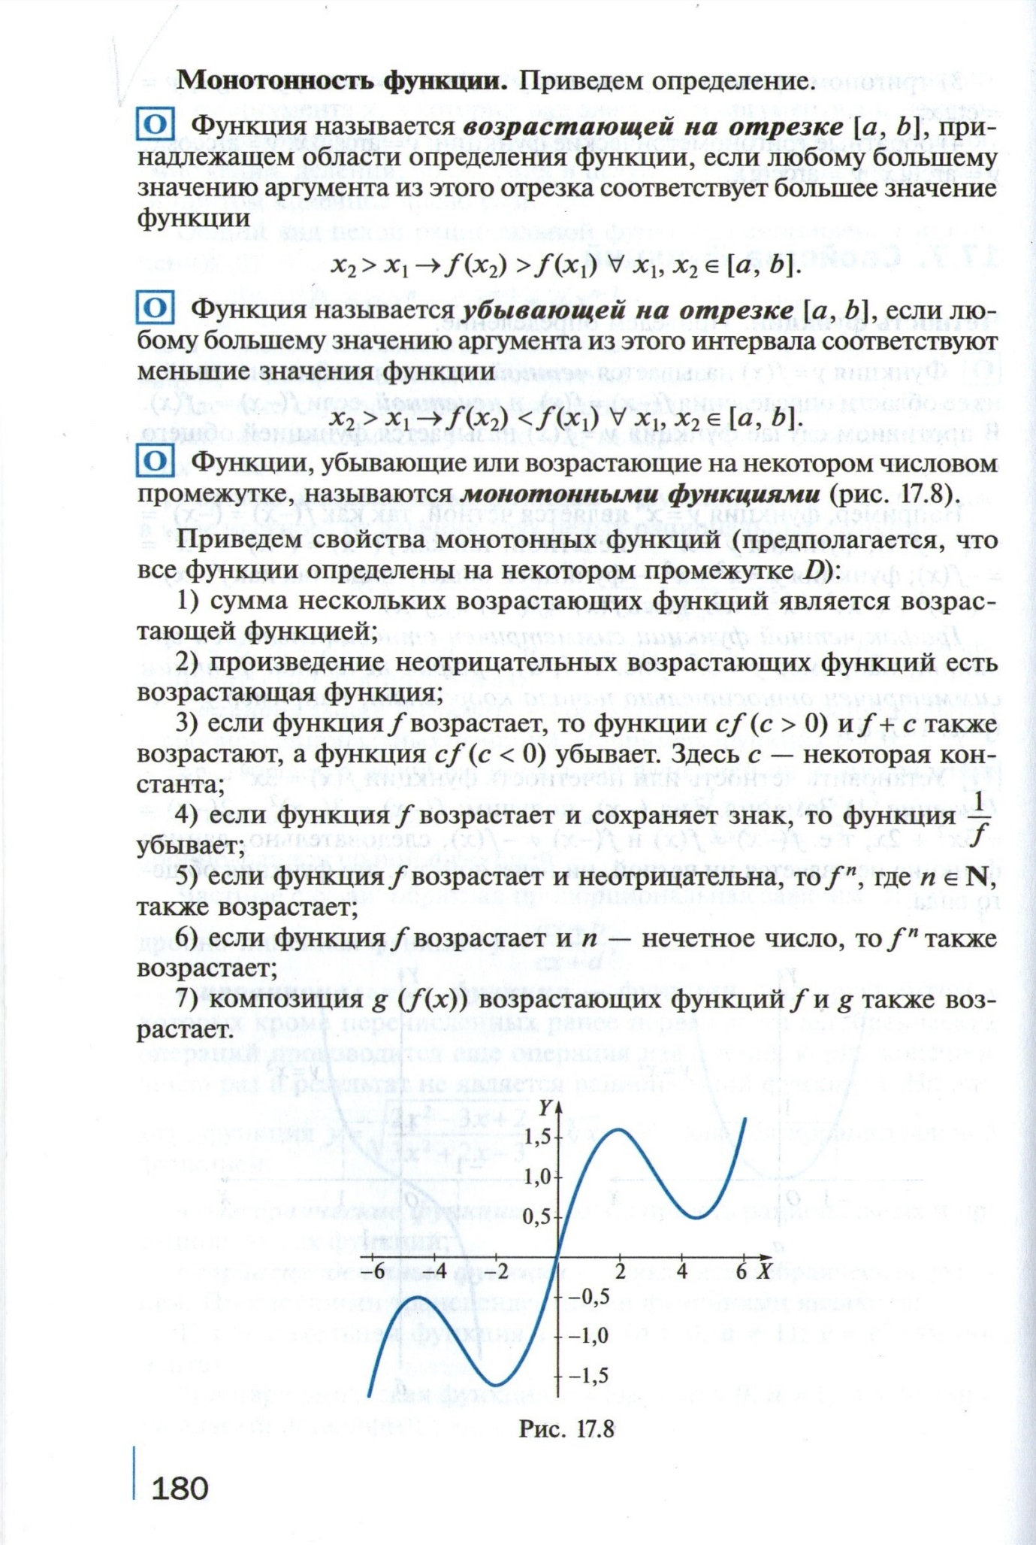
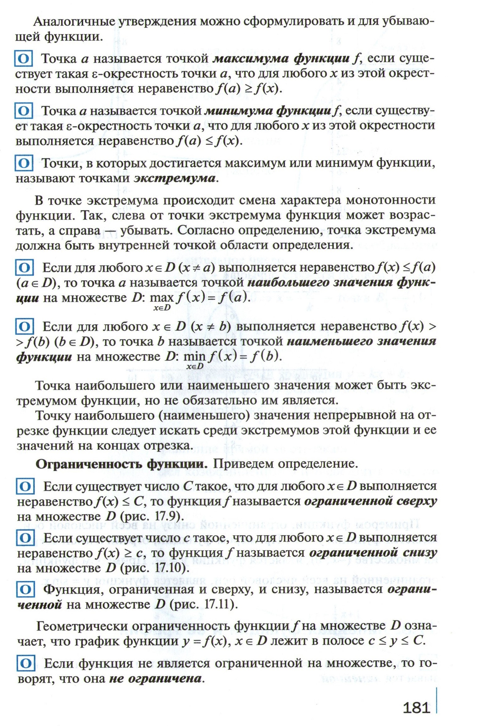

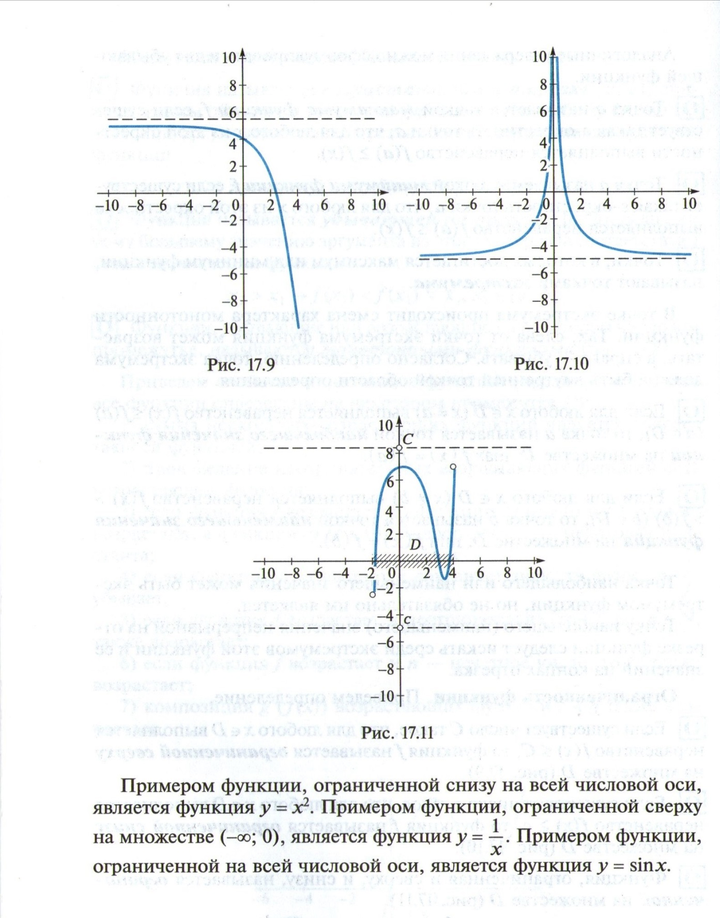

Свойства функций (конспект, выполнить задания с готовыми решениями).
